UIGM Telkom University

UI Green Metric adalah salah satu program dari UI yang menilai universitas berdasarkan komitmen dan Tindakan universitas terhadap penghijauan dan keberlanjutan lingkungan.
Telkom University merupakan PTS peringkat 1 di Indonesia yang patut mengemban Green Campus,ada beberapa program yang dilakukan Telkom University,diantara nya:
- Pengaturan dan Infrastruktur

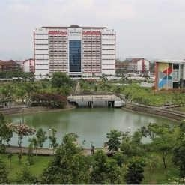
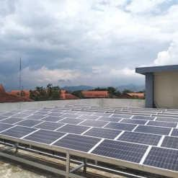
- Energi dan Perubahan Iklim
Pengaturan kampus dan informasi infrastruktur akan memberikan informasi dasar kebijakan universitas terhadap lingkungan hijau. Indikator ini juga menunjukkan apakah kampus tersebut layak disebut Green Campus. Tujuannya adalah untuk memicu universitas yang berpartisipasi untuk menyediakan lebih banyak ruang untuk penghijauan dan dalam menjaga lingkungan, serta mengembangkan energ berkelanjutan.

Penggunaan peralatan hemat energi, kebijakan penggunaan energi terbarukan, total penggunaan listrik, program konservasi energi, bangunan hijau, program adaptasi dan mitigasi perubahan iklim, kebijakan pengurangan emisi gas rumah kaca. Dengan indikator ini, perguruan tinggi diharapkan dapat meningkatkan upaya efisiensi energi pada bangunannya dan lebih memperhatikan alam dan sumber daya energi.

- Limbah dan Daur Ulang
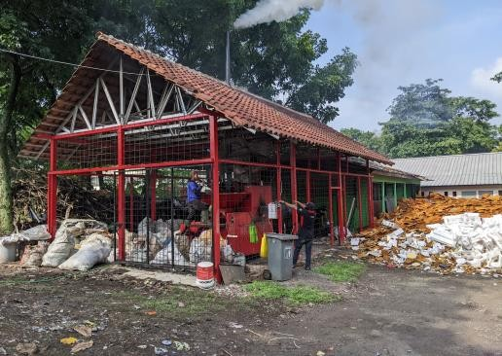

- Kegiatan Pendidikan dan Penelitian

Kegiatan pengolahan dan daur ulang limbah merupakan faktor utama dalam menciptakan lingkungan yang berkelanjutan. Kegiatan staf universitas dan mahasiswa di kampus akan menghasilkan banyak sampah, oleh karena itu beberapa program dan pengolahan sampah harus menjadi perhatian universitas, yaitu program daur ulang, daur ulang limbah beracun, pengolahan sampah organik, pengolahan sampah anorganik, pembuangan limbah limbah, kebijakan untuk mengurangi penggunaan kertas dan plastik di kampus.

Kriteria ini didasarkan pada pemikiran bahwa perguruan tinggi memiliki peran penting dalam menciptakan kepedulian generasi baru terhadap isu-isu keberlanjutan.
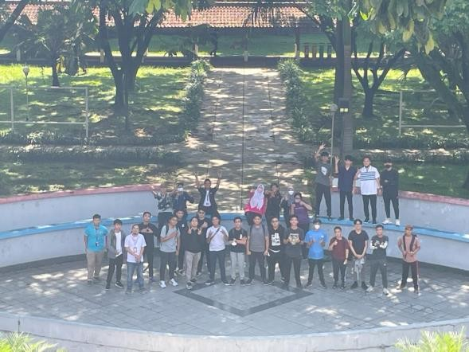
Indikatornya adalah Rasio mata kuliah keberlanjutan terhadap total mata kuliah/mata kuliah, pendanaan penelitian terhadap total pendanaan penelitian, publikasi dan acara ilmiah, situs web keberlanjutan yang dikelola universitas dan laporan keberlanjutan yang diterbitkan

Bersama dosen Achmad Rizal dalam mata kuliah Pembentukan Karakter kami mempelajari berbagai Program lain dalam green campus Telkom University seperti Tel-U Florist,mesin incinerator,rain water harvesting.

